**07.12. 7-Б укр.літ. Добровольська В.Е.**

**Тема.** Розвиток мовлення. Створення каліграм про природу.

**Мета.** Ознайомити учнів із історією виникнення каліграм, учити складати каліграми; розвивати творчу уяву, естетичні смаки; удосконалювати культуру усного мовлення; прищеплювати любов до природи, до мистецтва.

**Перебіг уроку**

1. **Забезпечення емоційної готовності до уроку.**

Продовжіть речення: «Я хочу, щоб моя творча робота була…»

1. **Оголошення теми і мети уроку.**

Ми прочитали чудовий твір М.Стельмаха «Гуси-лебеді летять», у якому змальовані прекрасні картини природи. Сьогодні у нас урок розвитку мовлення. Ви будете вчитися створювати незвичайні твори, поєднуючи талант поетів і художників, сьогодні ви навчитеся створювати каліграми.

1. **Опрацювання навчального матеріалу.**

* ***Каліграма*** – вірш (або інший за жанром твір), записаний у вигляді малюнка.
* ***Каліграма*** — це графічна загадка, яка стимулює образне мислення, розвиває спостережливість і вміння концентруватися.

**Історична довідка.** Слово «каліграма» придумав французький поет Гійом Аполлінер, який частину своїх віршів виконував у вигляді малюнків, що й складені зі слів віршів чи інших творів на певну тему.

Гійом Аполлінер народився в Італії у 1880 році. Справжнє ім’я  Вільгельм-Альберт-Володимир-Аполлінарій Костровицький. Пізніше переїхав до Франції у Париж. У мистецьких колах відомий як поет, художник, критик. Його творчість пов’язана і з Україною. Так, за українськими мотивами Аполлінер написав поетичний твір «Відповідь запорізьких козаків турецькому султанові», вміщений у одній зі збірок  (1913).

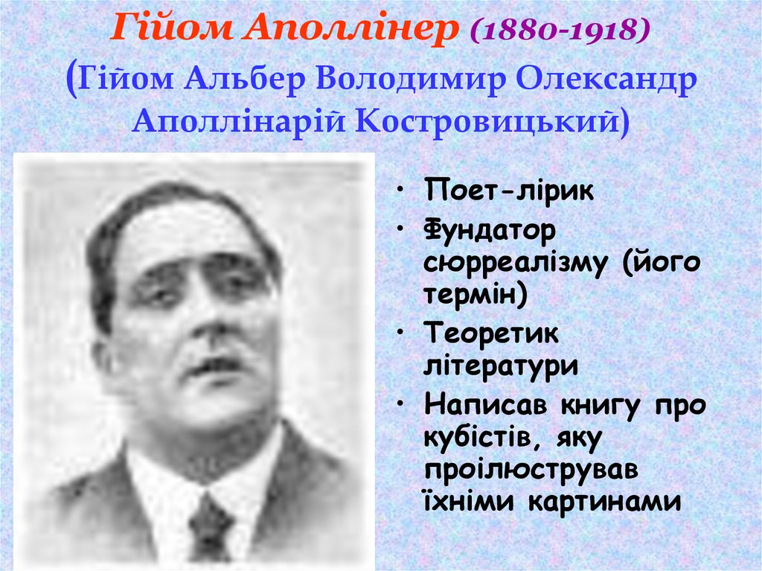

***Зразки каліграм***

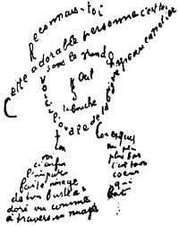 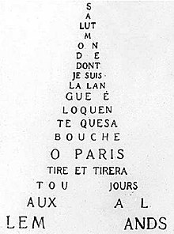 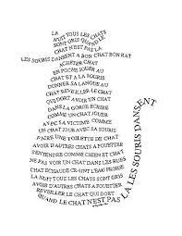

1. **Домашнє завдання.**

Створити каліграму до улюбленої поезії про природу.